Pozor na lišku! (kooperativní hra)

Výrobce: Londji (Španělsko)
Distributor: www.hrackyodjinud.cz (Petra Dominková)
Nevhodné pro děti do tří let. Nebezpečí vdechnutí či spolknutí malých částí.

Počet hráčů: 2 – 8
Cíl: Pomoci farmářovi ochránit kurník před hladovou liškou.
Hra vám pomůže ve výuce sčítání, je zaměřená na postřeh a na spolupráci – všichni hráči mají jeden společný cíl
Hra obsahuje: 1 hrací plán, 6 slepiček, 24 vajec, 4 plata na vajíčka, 1 lišku a 1 hrací kostku.
Příprava: Opatrně dejte do každého hnízda 4 vajíčka, na každé hnízdo jednu slepičku a lišku umístěte na start (pole číslo 1).
Pravidla hry: Jde o kooperativní hru – před každým krokem by se hráči měli společně dohodnout, jaký je nejlepší krok k ochraně kurníku. Hráči postupně hází kostkou a provedou akci, která na ni padne.

x 1: Seber jedno vajíčko z jakéhokoli hnízda a dej ho do plata.
x 2: Seber dvě vajíčka z jakéhokoli hnízda a dej je do plata. POZOR: Není dovolené vzít jedno vajíčko z jednoho hnízda a druhé z jiného. Pokud již v žádném hnízdě nejsou alespoň dvě vejce, hází další hráč.
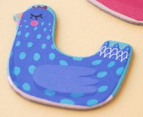
Slepička: Pokud v hnízdě některé slepičky není už žádné vajíčko, můžete ji vzít a zachránit před liškou. Jestli žádnou slepičku zachránit nemůžete, musíte říct „Pozor na lišku!“ a hraje další hráč.
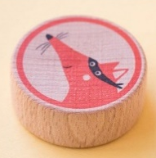
Liška: Posuňte lišku o jedno políčko blíže ke kurníku.

Konec hry: Jestliže se vám podaří zachránit všechny vajíčka a slepice, než liška dojde do kurníku (na pole číslo 8), vyhráváte. Pokud ne, vyhrála liška.

